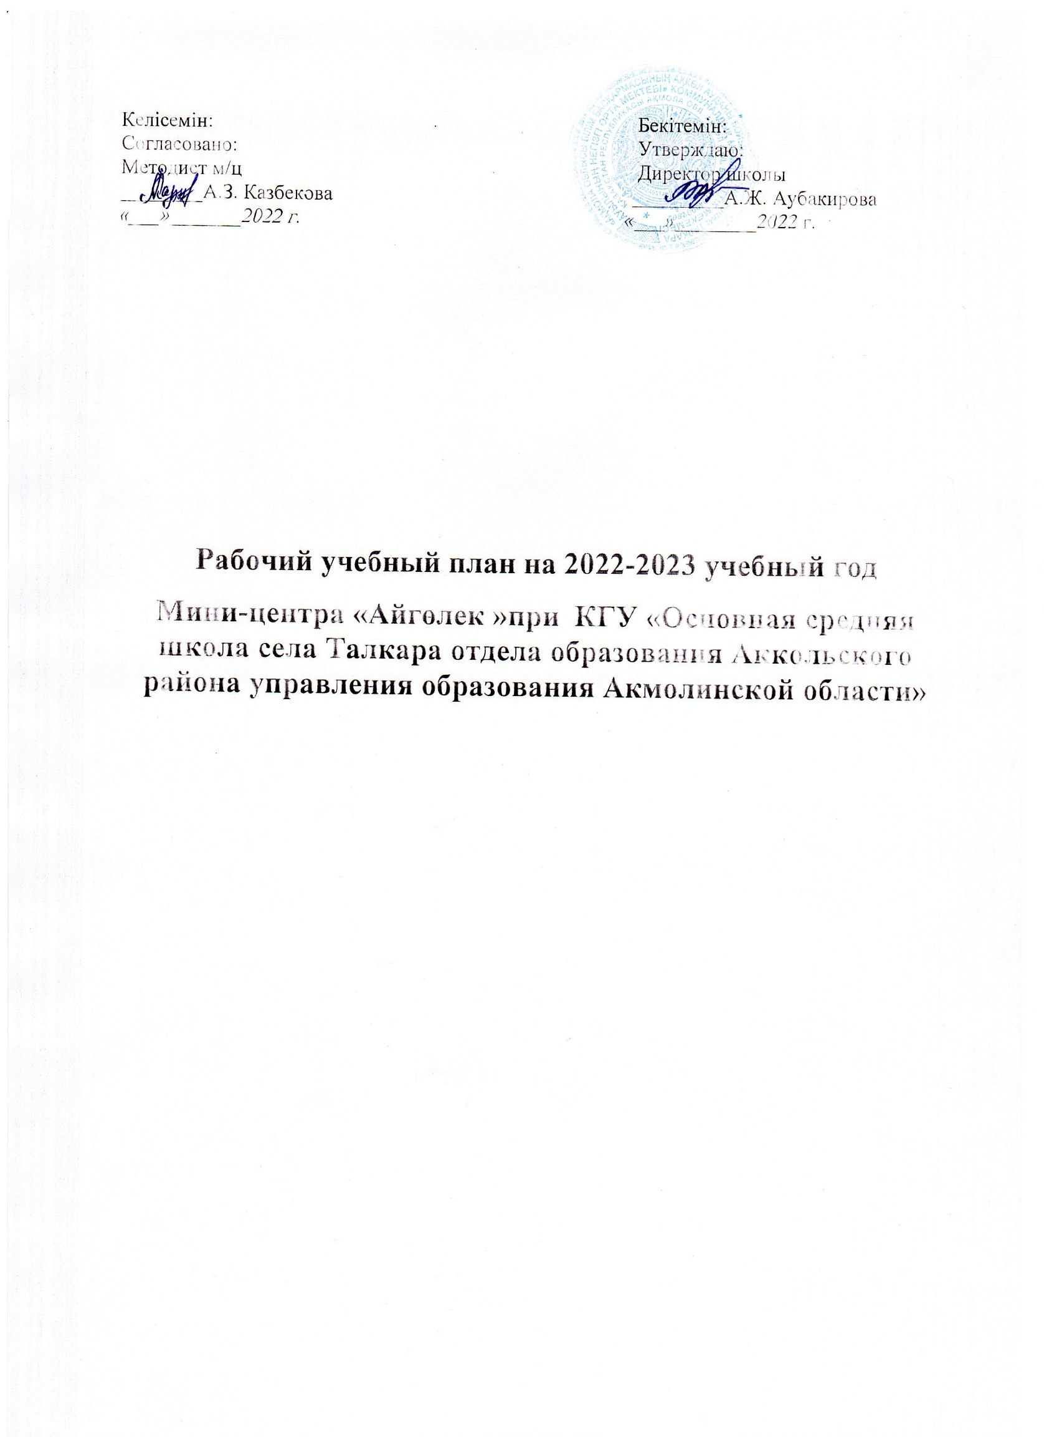

ПОЯСНИТЕЛЬНАЯ ЗАПИСКА К УЧЕБНОМУ ПЛАНУ ДЛЯ ДОШКОЛЬНОГО ВОСПИТАНИЯ И ОБУЧЕНИЯ ДЕТЕЙ
Мини-центр «Айголек» при КГУ «Основная средняя школа села Талкара отдела образования Аккольского района управления образования Акмолинской области» осуществляет воспитательно-образовательный процесс на основе Типового учебного плана дошкольного воспитания и обучения, утвержденного приказом Министра образования и науки Республики Казахстан от 20 декабря 2012 года № 557 (зарегистрирован в Реестре государственной регистрации нормативных правовых актов под № 8275) Приказ Министра просвещения Республики Казахстан от 9 сентября 2022 года № 394. Зарегистрирован в Министерстве юстиции Республики Казахстан 12 сентября 2022 года № 29509 и Типовой учебной программы дошкольного воспитания и обучения, утвержденной приказом исполняющего обязанности Министра образования и науки Республики Казахстан от 12 августа 2016 года № 499 (зарегистрирован в Реестре государственной регистрации нормативных правовых актов под № 14235); Приложение 2 - в редакции приказа Министра просвещения РК от 27.08.2022 № 382
Учебная нагрузка всех возрастных уровней соответствует санитарно-гигиеническим нормам и правилам, учитывается с целью защиты интересов здоровья и психики детей. Учебный план обеспечивает доступ детей к качественному дошкольному образованию. Всесторонние развитие личности воспитанников реализуется по следующим направлением : физическое развитие, развитие коммуникативных навыков, познавательных и интеллектуальных навыков, творческих навыков, исследовательской деятельности, формирование социально-эмоциональных навыков
Основная цель: раскрытие потенциала и полноценного развития каждого ребенка на основе общечеловеческих и национальных ценностей с учетом его интересов, особенностей и потребностейПредставлена концепция модели развития дошкольного воспитания и обучения в Казахстане
Основные задачи:
- создание благоприятной развивающей безопасной образовательной, в том числе инклюзивной среды, с учетом индивидуальных способностей и потребностей каждого ребенка;
- охрана жизни и укрепление здоровья детей, формирование основ здорового образа жизни, навыков безопасного поведения;
- формирование двигательных, адаптационных, коммуникативных, эмоциональных, социальных, когнитивных навыков воспитанников;
- привитие любви к Родине, родному языку, основам национальной идентичности, гражданства и патриотизма;
- формирование физической, психологической, эмоциональной, социальной готовности ребенка к обучению в школе и предоставление равных стартовых возможностей.

В мини-центре 10 детей , дети в возрасте от 1до 6 лет,
Разновозрастная группа с полным пребыванием с русским языкам обучение
Содержание образовательного процесса определялось общеобразовательной программой, разработанной и реализуемой в соответствии с государственными требованиями к структуре основной общеобразовательной программы дошкольного образования. «Типовой учебный план дошкольного воспитания и обучения»

Учебный рабочий план мини-центра при ГКУ «Основная средняя школа села Талкара одела образования Аккольского района управления образования Акмолинской области»

Типовой учебный план дошкольного воспитания и обучения

для предшкольного класса школы (дети 5-ти лет)

№ п/п |  | Организованная деятельность/Детская деятельность | Периодичность проведения в неделю | Нормативная нагрузка  в неделю
1 | Физическая культура |  |  | 3 часа
 | Физическая культура |  | ежедневно
2 | Развитие речи |  |  | 2 часа
 | Коммуникативная деятельность |  | ежедневно
 | Художественная литература |  |  | 2 часа
 | Коммуникативная деятельность |  | ежедневно
 | Казахский язык |  |  | 2 часа
 | Казахский язык |  | ежедневно
3 | Основы грамоты |  |  | 3 часа
 | Коммуникативная,  познавательная деятельность |  | ежедневно
4 | Основы математики |  |  | 3 часа
 | Познавательная, исследовательская деятельность |  | ежедневно
5 | Ознакомление с окружающим миром |  |  | 2 часа
 | Исследовательская, познавательная, коммуникативная, трудовая деятельность |  | ежедневно
6 | Рисование |  |  | 1 час
 | Лепка
 | Аппликация
 | Конструирование
 | Творческая, изобразительная деятельность |  | ежедневно
7 | Музыка |  |  | 2 часа
 | Музыка **** |  | ежедневно
8 |  |  | - | 20

№ п/п |  | Организованная деятельность | Возрастные группы
 |  |  | Группа раннего возраста (дети 1 года) | младшая группа  (дети 2-х лет) | средняя группа (дети 3-х лет) | старшая группа (дети 4-х лет)
1 | Физическая культура |  | три раза в неделю | три раза в неделю | три раза в неделю | три раза в неделю
 | Физическая культура |  | ежедневно | ежедневно | ежедневно | ежедневно
2 | Развитие речи и художественная литература |  | ежедневно | ежедневно | ежедневно | ежедневно
 | Казахский язык |  | - | ежедневно | один раз в неделю | один раз в неделю
 | Казахский язык |  | - | ежедневно | ежедневно | ежедневно
3 | Основы грамоты |  | - | ежедневно | - | -
4 | Основы математики |  | - | ежедневно | ежедневно | ежедневно
5 | Ознакомление с окружающим миром |  | ежедневно | ежедневно | ежедневно | ежедневно
6 | Сенсорика |  | ежедневно | ежедневно | - | -
7 | Рисование |  | - | ежедневно | ежедневно | ежедневно
 | Лепка |  | ежедневно | ежедневно
 | Аппликация |  | - | ежедневно
 | Конструирование |  | - | ежедневно
8 | Музыка |  | один раз в неделю | один раз в неделю | один раз в неделю | два раза в неделю
 | Музыка |  | ежедневно ежедневно | ежедневно | ежедневно | ежедневно
Учебный рабочий план мини-центра при ГКУ «Основная средняя школа села Талкара одела образования Аккольского района управления образования Акмолинской области»

Типовой учебный план дошкольного воспитания и обучения

для разновозрастной группы (дети от 1 до 4-х лет)

